Протокол № 1
от «29» августа 2020 года, общего собрания
муниципального бюджетного общеобразовательного учреждения
«Каранайаульская средняя общеобразовательная школа» МР «Каякентский район» Республика Дагестан

Присутствовало- 25 человек.

- Открытие спортивного клуба в МБОУ «Каранайаульская средняя общеобразовательная школа» МР «Каякентский район» Республика Дагестан.
- Выборы состава спортивного клуба.
- Разное.

Слушали:
выступление заместителя директора по воспитательной работе Алиевой А.А. о необходимости создания школьного спортивного клуба.

Постановили:
создать спортивный клуб в МБОУ «Каранайаульская средняя общеобразовательная школа» МР «Каякентский район» Республика Дагестан.

Принятие решения голосованием:
«за»-25, «против»- 0, «воздержались»-0

Слушали:
Выступление директора МБОУ «Каранайаульская СОШ» Камалова К.М. о выборе кандидатов в состав спортивного клуба:
  - Абдуллаева А.А.
  - Абдуллаева К.М.

Принятие решения голосованием:
За -25 человек
Против- 0 человек
Воздержались -0 человек.
Данные кандидатуры избрать в члены совете клуба.
Слушали: Алиева АА. предложившего назвать школьный спортивный клуб МБОУ «Каранайаульская СОШ» - «Искра».

Постановили:
Утвердить название школьного клуба «Искра».

Принятие решения голосованием:
«за»-25, «против»- 0, «воздержались»-0

Председатель собрания Секретарь
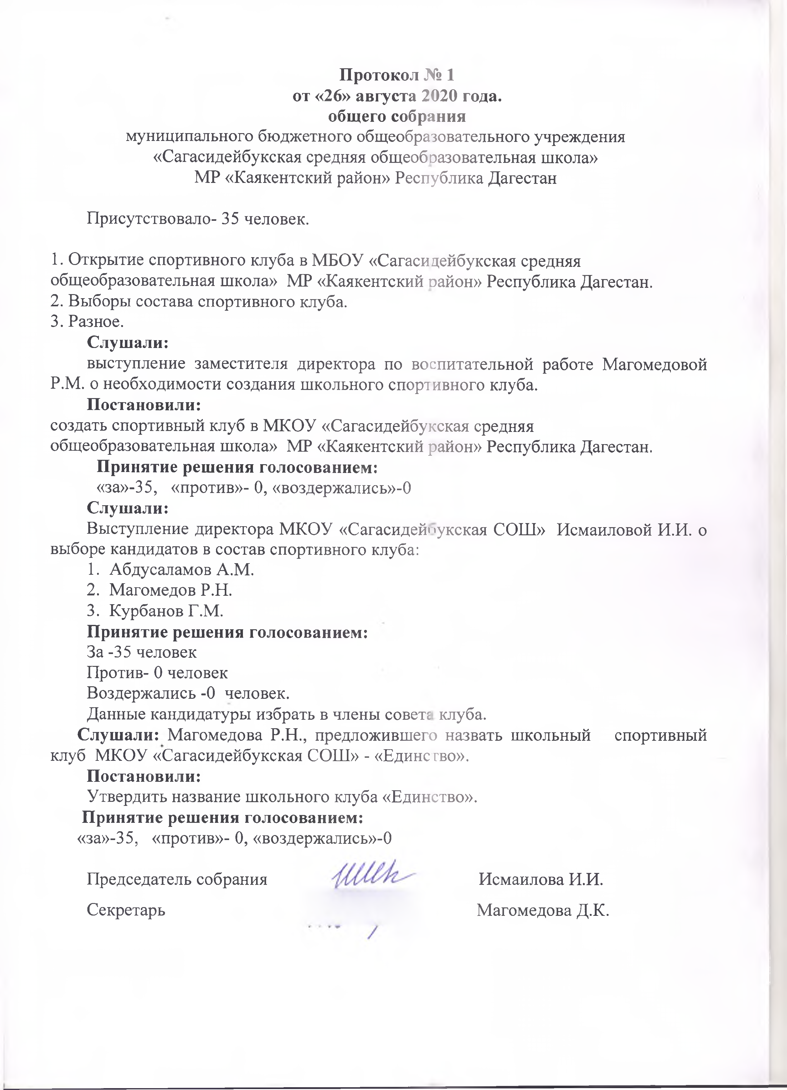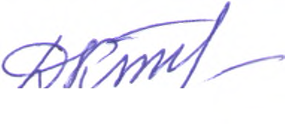
Камалов К.М.
Магомедова К.Г.

